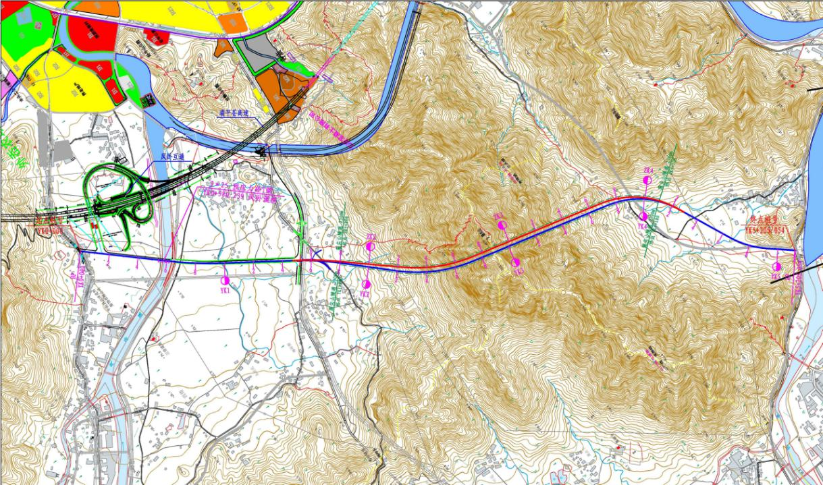
灵内线
本项目
瑞平苍高速凤卧互通
灵溪线
瑞平苍高速公路至南雁荡山景区北线工程路线平面图

